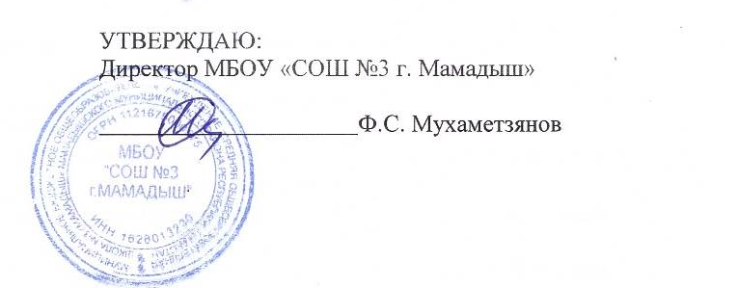
План работы
Совета профилактики правонарушений МБОУ «СОШ №3 г.Мамадыш» в 2023-2024 уч.году

№п/п | Содержание работы | Сроки исполнения | Ответственные за проведение
1 | Заседание 1. Анализ и утверждение плана Совета по профилактике правонарушений | Сентябрь | Зам. дир. по ВР
2 | Заседание 2. Организация работы классных руководителей по первичной профилактике социально-опасного положения и сиротства | ноябрь | Кл. рук
3 | Заседание3. О пропусках учащихся по причине, без причины, по болезни. Выявление детей,находящихся в социально-опасном положении и группе риска | январь | .Кл. рук
4 | Заседание 4. Обеспечение защиты прав и законных интересов несовершеннолетних | март | Кл. рук
5 | Работа между заседаниями совета. Индивидуальные беседы с детьми девиантного поведения и группы риска | В течение года | Психолог, Кл. руководители
6 | Посещение детей с девиантным поведением | 1 раз в четверть | Кл. рук-ли, психолог
7 | Рейд в семьи, находящиеся в социально- опасном положении | 1 раз в четверть | Кл. руководители
8 | Разбор персональных дел учащихся | В течение года | Совет по профилактике
9 | Проверка занятости учащихся из «группы риска» в кружках и секциях | Январь | Зам. дир. по ВР, кл. руков-ли
11 | Организация досуга детей из «группы риска» в каникулярное время | В течение года | Педагог- организатор, Преподаватель ОБЖ
12 | Учет занятости подростков с девиантным поведением в каникулярное время | В течение года | Психолог, Кл. руководители

